Edivaldo Marcolino da Silva

Francisco das Chagas Gomes da Luz

Jefferson Inucencio Sabino

Rogério dos Santos Junior

Desenvolvimento de um sistema web que proporcione o intermédio entre consumidores e concessionárias elétricas privadas

Software: EcoSolariz

Diadema

2024

**Lista de Ilustrações**

Figura 1 Diagrama IDF0 15

Figura 2 Diagrama BPMN 16

Figura 3 Estrutura analítica do projeto 19

Figura 4 Diagrama Canvas 22

Figura 5 Diagrama de caso de uso - Cliente / Concessionaria 28

Figura 6 Diagrama de caso de uso - Cliente-Concessionaria / Gestão EcoSolariz 29

Figura 7 Página inicial do projeto - EcoSolariz 32

Figura 8 Página inicial do projeto - EcoSolariz 32

Figura 9 Página inicial do projeto - EcoSolariz 33

Figura 10 Página de busca de cobertura de concessionarias elétricas 33

Figura 11 Página de perguntas frequentes 34

Figura 12 Página de envio de dúvidas - suporte 34

Figura 13 Página de cadastro 35

Figura 14 Página de login 35

Figura 15 Diagrama de navegação 36

**Lista de Quadros**

Quadro 8 Documentos utilizados pelos usuários 17

Quadro 9 Estimativa de custo com recursos humanos 20

Quadro 10 Estimativa de depreciação de equipamentos 20

Quadro 11 Estimativa de despesas 20

Quadro 12 Análise de viabilidade 21

Quadro 13 Requisitos funcionais 23

Quadro 14 Requisitos não funcionais 25

Quadro 15 Regras de negócio 27

Quadro 1 Lista de membros 40

Quadro 2 Lista de repositórios com os documentos e artefatos do projeto 40

Quadro 3 Ferramentas para elaboração de portfólio 41

Quadro 4 Lista com as ferramentas utilizadas para a elaboração dos artefatos 41

Quadro 5 Cronograma do projeto para o semestre atual 42

Quadro 7 Atribuição das responsabilidades para os membros da equipe 43

Quadro 16 Rubrica para avaliação individual da entrega parcial 46

Quadro 17 Rubrica da avaliação em grupo da solução proposta 47

Quadro 18 Rubrica de avaliação em grupo da documentação entregue 47

Quadro 19 Rubrica da avaliação em grupo para a apresentação do projeto 48

Quadro 20 Rubrica da avaliação individual para portfólio, pitch e apresentação do projeto 48

Quadro 21 Rubrica da avaliação 360o. 49

Quadro 22 Rubrica de autoavaliação 50

Quadro 23 Rubrica de autoavaliação - Comprometimento 51

Histórico da Revisão

|  |  |  |  |
| --- | --- | --- | --- |
| **Data** | **Versão** | **Descrição** | **Autor** |
| <19/FEV/2024> | <0.1> | Elaboração do problema que será desenvolvido | Edvaldo Marcolino;  Francisco das Chagas;  Jefferson Sabino;  Rogerio Santos. |
| <22/FEV/2024> | <0.2> | Elaboração do rascunho e slide para apresentação do 1º pich | Edvaldo Marcolino;  Francisco das Chagas;  Jefferson Sabino;  Rogerio Santos. |
| <26/FEV/2024> | <0.3> | Apresentação do 1º pich | Edvaldo Marcolino;  Francisco das Chagas;  Jefferson Sabino;  Rogerio Santos. |
| <04/MAR/2024> | <0.4> | Elaboração de um rascunho o primeiro apontamento feito no 1º pich | Edvaldo Marcolino;  Francisco das Chagas;  Jefferson Sabino;  Rogerio Santos. |
| <29/ABRIL/2024> | <0.5> | Elaboração do material escrito para a 1ª entrega parcial do P.I (Projeto Integrador). | Jefferson Sabino. |
| <08/MAI/2024> | <0.6> | Desenvolvimento dos temas 1.0 a 1.4;  Entrega do P.I parcial. | Jefferson Sabino;  Edivaldo Marcolino. |
| <08/MAI/2024> | <0.7> | Entrega Parcial do projeto  1ª parte | Jefferson Sabino. |
| <09/MAI/2024> | <0.7.1> | Ajustes do P.I conforme orientações do professor. | Edvaldo Marcolino;  Francisco das Chagas;  Jefferson Sabino;  Rogerio Santos. |
| <11/MAI/2024> | <0.8> | Entrega Parcial do projeto  2ª parte | Jefferson Sabino. |
| <13/MAI/2024> | <0.8.1> | Desenvolvimento dos temas 1.5 a 1.6;  Construção inicial do IDEF-0 de acordo com as delimitações do projeto. | Edvaldo Marcolino;  Francisco das Chagas;  Jefferson Sabino;  Rogerio Santos. |
| <13/MAI/2024> | <0.8.1> | Ajuste dos temas 1.1 a 1.3 | Jefferson Sabino. |
| <20/MAI/2024> | <0.8.2> | Ajustes do P.I de acordo com os apontamentos feitos em aula. | Edvaldo Marcolino;  Francisco das Chagas;  Jefferson Sabino;  Rogerio Santos. |
| <20/MAI/2024> | <0.8.3> | Desenvolvimento dos temas 3.1 e 3.2. | Edvaldo Marcolino;  Francisco das Chagas;  Jefferson Sabino;  Rogerio Santos. |
| <26/MAI/2024> | <0.8.4> | Desenvolvimento dos temas 2.1, 2.3, 2.4, 2.4.1, 2.4.2, 3.3;  Ajuste dos temas 3, 3.1, 3.2;  Ajuste da organização do log/registro de versões do projeto. | Jefferson Sabino. |
| <27/MAI/2024> | <0.8.5> | Desenvolvimento do tema 2.6; | Rogério Junior;  Francisco Das Chagas. |
| <01/JUN/2024> | <0.8.6> | Desenvolvimento dos temas 4, 4.1, 4.2, 4.2.1, 4.2.2, 5, 5.1, 5.2, 5.3;  Ajuste dos temas 2.6, 3.2, 3.3. | Jefferson Sabino. |
| <07/JUN/2024> | <0.9> | Entrega Parcial do projeto  3ª parte. | Jefferson Sabino. |
| <09/JUN/2024> | <0.9.1> | Desenvolvimento do tema:  2.2. | Edivaldo Marcolino. |
| <10/JUN/2024> | <0.9.2> | Desenvolvimento do tema:  2.5. | Jefferson Sabino. |
| <11/JUN/2024> | <0.9.3> | Desenvolvimento do tema:  2.7. | Francisco das Chagas;  Rogerio Santos. |
| <11/JUN/2024> | <0.9.4> | Ajustes parciais da documentação | Jefferson Sabino. |
| <13/JUN/2024> | <0.9.5> | Apresentação do projeto. | Edvaldo Marcolino;  Francisco das Chagas;  Jefferson Sabino;  Rogerio Santos. |
| <14/JUN/2024> | <1.0> | Ajustes finais da documentação;  Entrega final da documentação. | Jefferson Sabino. |

**Sumário**

1. Introdução 8

1.1 Problema 8

1.2 Contexto 8

**1.2.1** **Carência de energia elétrica** 8

**1.2.2** **Solução do problema** 9

1.3 Objetivos 9

1.4 Metodologia 10

1.5 Partes Interessadas (Stakeholders) 11

1.6 Softwares Similares ou Concorrentes 12

2. Levantamento dos Requisitos 13

2.1 Escopo 13

2.2 Modelagem do Processo de Negócio 16

2.3 Normas, Processos e Formulários Utilizados no Processo de Negócio 17

2.4 Descrição dos requisitos de usuário. 17

2.4.1 Lista de Requisitos do Usuário 17

2.4.2 Descrição dos Atores 18

2.5 Estrutura Analítica do Projeto 19

2.6 Estimativa de Custo do Projeto 20

2.7 Estudo de Viabilidade 21

3. Especificação dos Requisitos do Sistema 23

3.1 Requisitos Funcionais do Sistema 23

3.2 Requisitos Não Funcionais do Sistema 25

3.3 Regras de Negócio 27

4. Modelos do Sistema 28

4.1 Diagrama de Casos de Uso 28

4.2 Especificação dos Casos de Uso 30

4.2.1 Especificação do Caso de Uso-1 30

4.2.2 Especificação do Caso de Uso-2 31

5. Implementação das Páginas Web 32

5.1 Páginas Web 32

5.2 Diagrama de Navegação 36

5.3 Decisões do Design Digital 36

Identificação e Organização do Projeto 40

Membros da Equipe e seu RA 40

Turma 1 DSM - 2024 / 1ºsemestre 40

Disciplinas 40

Endereço dos Entregáveis 40

Ferramentas Adotadas 41

Cronograma 42

5.4 Funções dos Membros do Projeto 43

# Introdução

## Problema

Como podemos ajudar a implementação da energia fotovoltaica no Brasil?

## Contexto

A implantação da energia fotovoltaica em nossa era está enfrentando diversos obstáculos em sua integração a áreas residências. São elas restrições de espaço, complicações na instalação causada por terreno acidentado, problemas socioeconômicos locais e por fim o desconhecimento desta tecnologia por parte da população. Neste projeto desenvolveremos uma tese de como esta fonte renovável de energia pode resolver diversos problemas da nossa sociedade, sendo eles tanto econômicos como sociais.

### **Carência de energia elétrica**

Possuímos um problema muito sério em nossa sociedade, ele é a falta de energia elétrica por boa parte da população Brasileira. De acordo com a revista Galileu- o Globo(2019), conforme citado pelo Instituto de Energia e Meio Ambiente (IEMA) “990.103 mil brasileiros vivem sem acesso ao serviço público de energia elétrica na Amazônia Legal – área que engloba nove estados que possuem vegetação amazônica. São eles: Acre, Amapá, Amazonas, Mato Grosso, Pará, Rondônia, Roraima e Tocantins e parte do Maranhão”.

Esse problema de fornecimento energético se permanece nos tempos atuais, e como agravante além de não possuirmos estrutura adequada em localidades carentes, temos agora uma tarifa energética com valores que não batem com a renda de um trabalhador brasileiro médio, de acordo com o jornal O Globo (2021),” O impacto no bolso dos brasileiros é consequência, especialmente da crise hídrica pela qual o Brasil atravessa. O preço da energia elétrica já subiu quase três vezes mais que a inflação ao longo dos primeiros oito meses de 2021”. Atualmente as tarifas de energia elétrica estão reféns da quantidade de precipitação local, já que temos como meio energético dominante no Brasil, o hidrelétrico, com isso se o volume das chuvas diminuir, o valor da tarifa irá aumentar consideravelmente.

### **Solução do problema**

Uma solução moderna e ecologicamente sustentável que temos é o modelo de energia solar, que acaba caindo como uma luva, para solucionar este problema, já que a mesma possui uma fácil instalação, resolvendo assim o problema estrutural, e possui um custo baixo/considerável de instalação, que depende de um investimento, mas que se paga com o tempo, reduzindo uma tarifa elétrica de 500R$/mês para 60R$/mês, porem nem tudo são flores uma decisão atual do governo federal dificultou a permanência dessa energia nas casas brasileiras, segundo Gessuli Agrimidia(2023),” passa a valer o que previa a Lei nº 14.300 de 2022 (Marco Legal da Geração Própria), que define que os projetos protocolados a partir de 7 de janeiro de 2023 passam a ser taxados gradualmente”.

## Objetivos

O nosso objetivo é informar, conscientizar e habilitar a população brasileira sobre o impacto e relevância da energia solar em suas vidas. Em nossa plataforma forneceremos informações essenciais sobre o funcionamento desta matriz energética, dês de sua implementação a manutenção e custos finais. Aos interessados será ofertada uma forma de intermediação entre clientes e iniciativa privada, empresas parceiras que realizem a instalação dos equipamentos fotovoltaicos ou empresas que ofertem energia elétrica com um preço abaixo de mercado com origem de fazendas de energia solar.

Para realizarmos estes objetivos será desenvolvido um website, que trará consigo notícias e conteúdos educacionais sobre a matriz energética fotovoltaica e trará uma função de varredura regional, onde o usuário fornecera sua localização atual ao sistema, após isso o sistema irá realizar uma varredura em sua região de morada para que seja analisado se alguma de nossas concessionárias elétricas parceiras fornece cobertura para aquela localidade, se houver o usuário poderá estar realizando a contratação de um plano com esta companhia.

**Objetivos Específicos**

1. Desenvolver interface de usuário para a inserção da localização atual e após isso um retorno do sistema informando o usuário se em sua região possui cobertura de alguma concessionária elétrica;
2. Desenvolver interface de cadastro e login para clientes;
3. Desenvolver interface de usuário para cadastro de concessionarias elétricas que tenham como objetivo a parceria com a plataforma e o fornecimento de energia elétrica;

## Metodologia

A metodologia utilizada será a prototipagem, escolhemos ela pela flexibilidade dos testes do projeto. Pretendemos desenvolver o projeto da seguinte maneira: escolha do tema (energias renováveis e acessíveis), iremos checar a documentação disponível para utilizar como base do projeto, em grupo entraremos em um consenso para decidirmos os estágios de desenvolvimento, após isso faremos o levantamento de requisitos e com toda essa base iniciaremos o desenvolvimento do projeto, como utilizaremos a metodologia de prototipagem, iremos focar primeiramente na base e funções do projeto, iremos criar protótipos e testa-los, após realizados os testes podemos descobrir falhas e novas funções não pensadas anteriormente. Após alcançarmos uma versão satisfatória do produto, faremos sua documentação e partiremos com sua estilização. A coleta de requisitos virá por meio de relatos de clientes e pessoas por meio digital, vindo de pesquisas e documentações disponíveis em web. Iremos coletar estas informações, realizar uma reunião entre os integrantes do grupo e entraremos em um consenso sobre quais demandas devemos satisfazer e quais problemas resolver. Após coletarmos os requisitos os diagramas serão construídos, para podermos definir quais funções devem ser trabalhadas, quais as relações entre os nossos usuários e stakeholders devem ter prioridade e sua devida atenção. Após realizarmos esta tarefa faremos o levantamento das principais funções e relações entre usuários e stakeholders e com esta base a construção do projeto será iniciada. Para implementarmos nosso projeto usaremos Javascript como meio de interação com o usuário e o Node.js para realizarmos os cálculos relacionados a carga elétrica residencial. HTML e CSS serão utilizados para a criação de uma interface de usuário de fácil utilização. O MySQL será utilizado para o armazenamento das informações coletadas por usuários, permitindo assim uma consulta rápida e segura dos dados. Para controle de versão e desenvolvimento do projeto será usado, ferramentas como github e interfaces de desenvolvimento como Visual Studio Code.

## Partes Interessadas (Stakeholders)

Neste tópico será indicado as partes interessadas que se beneficiam com a elaboração do projeto.

Consumidores: São os clientes residenciais civis e empresas privadas e corporações estatais.

Parceiros: Concessionarias fornecedoras de energia fotovoltaica ou fazendas solares, empresas privadas fornecedoras de equipamentos fotovoltaicos, órgãos governamentais interessados no projeto, empresas de financeiras.

Colaboradores: Responsáveis por manter a plataforma.

Concorrentes: Mesmo não sendo parceiros diretos, os concorrentes terão impactos causados por nossa companhia e nossas estratégias de mercado dependerão de suas ações.

## Softwares Similares ou Concorrentes

A Glow Energia: Mostrar uma variedade de projetos bem-sucedidos, enfatizando o aproveitamento máximo do espaço físico para a instalação de painéis solares. Seu site fornece detalhes sobre o processo de elaboração e produção das placas solares, além de calcular o custo da instalação do projeto, incluindo insumos, manutenção e homologações. A empresa demonstra como é possível gerar energia solar em diferentes cenários, desde áreas urbanas até terrenos remotos, especialmente no norte do Brasil, aproveitando as vastas áreas com projeções estáveis de insolação.

A NeoSolar: Concentra-se na venda de equipamentos fotovoltaicos e na prestação de serviços de instalação técnica, além de oferecer cursos especializados por meio de sua plataforma online. Seu site destaca-se por fornecer recursos para clientes interessados em adquirir equipamentos solares e aprender mais sobre energia fotovoltaica, tanto para uso residencial quanto comercial.

O Portal Solar: É uma plataforma que visa fornecer informações e orçamentos personalizados para clientes interessados em energia solar. Seu site permite que os usuários solicitem orçamentos, identificando suas necessidades específicas e mostrando um mapa com lojas próximas ao CEP informado. Essa abordagem facilita o acesso dos clientes a informações relevantes e ajuda a conectar compradores a fornecedores de energia solar em suas regiões.

*Quadro 1 Comparativo de Serviços Prestados por Entidades similares ao Projeto*

|  |  |  |  |  |
| --- | --- | --- | --- | --- |
| Características | EcoSolariz | Glow Energia | NeoSolar | Portal Solar |
| Simulação elétrica sem o uso de dados sensíveis | x | x | x | x |
| Contratação de planos elétricos por meio de concessionárias privadas | x |  |  |  |
| Navegação simples e intuitiva | x | x | x | x |
| Fornece cursos |  |  | x |  |
| Fornece notícias do mundo fotovoltaico | x | x | x | x |

# Levantamento dos Requisitos

Neste capítulo será feito um levantamento dos requisitos sobre o projeto, abordando aspectos técnicos gerais, como escopo, processos, requisitos, dentre outros

## Escopo

O escopo do projeto abrange desde a concepção da ideia até a implementação prática, envolvendo a criação de uma plataforma online intuitiva que permita às concessionárias privadas se cadastrarem e oferecerem seus serviços. Nesse contexto, é essencial considerar não apenas a facilidade de uso para os consumidores finais, mas também a eficiência operacional para as concessionárias no processo de registro e interação com potenciais clientes.

A plataforma irá incorporar recursos específicos, como um sistema de orçamento para instalação elétrica fotovoltaica, possibilitando que os consumidores solicitem propostas e escolham entre diferentes concessionárias privadas com base em critérios como preço, experiência e avaliações de outros usuários. Além disso, a integração de ferramentas de monitoramento de consumo permitirá que os usuários acompanhem o desempenho de suas instalações e façam escolhas informadas sobre seu consumo de energia.

O desenvolvimento do software terá como foco a segurança de dados, garantindo a confidencialidade das informações dos usuários e a transparência nas transações entre consumidores e concessionárias. Além disso, será implementado um sistema de feedback para que os usuários possam avaliar a qualidade dos serviços prestados, promovendo a confiabilidade e a competitividade entre as concessionárias cadastradas.

Ao finalizar o projeto, espera-se que a plataforma não apenas promova a utilização de energia solar nas áreas urbanas, mas também estimule a concorrência no setor, gerando benefícios tanto para os consumidores quanto para as concessionárias privadas. A quebra do monopólio elétrico é, portanto, não apenas um objetivo, mas uma transformação significativa no paradigma energético das grandes metrópoles

Figura 1 Diagrama IDF0

Fonte: Dos próprios autores.

A imagem é um fluxograma relacionado ao EcoSolariz, um sistema ou projeto envolvendo energia sustentável e limpa. Abaixo será explicado os elementos principais:

Entrada: Representa as fontes de informações para o software EcoSolariz, como agências governamentais, investidores,produtores de energia solar, bancos de investimento e stakeholders locais.

Mecanismo: O centro do sistema, conectado à infraestrutura de TI, programadores e software.

Controle: Normas técnicas e regras regulatória da ANEEL e ABNT. Que são agencias regulam e fiscalizam o mercado de energia.

Saídas: Informações sobre o mercado de energia solar e incentivos governamentais.

Mercado de Energia Solar: Informações sobre o mercado e suporte ao cliente. Impressão dos registros de clientes.

O fluxograma mostra como o EcoSolariz integra stakeholders, infraestrutura de TI e conformidade com normas para promover energia solar.

## Modelagem do Processo de Negócio

Figura 2 Diagrama BPMN

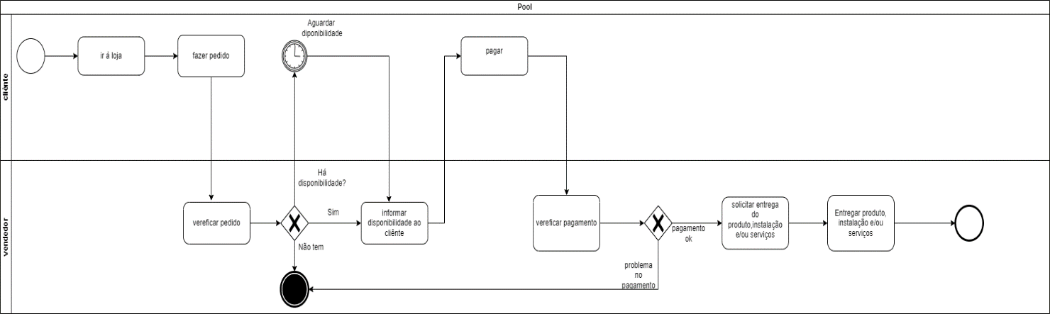

Fonte: Dos próprios autores.

## Normas, Processos e Formulários Utilizados no Processo de Negócio

Quadro 8 Documentos utilizados pelos usuários

| Título do Documento | Tipo | Link |
| --- | --- | --- |
| NBR-16690-2019- Instalações eletricas e arranjos fotovoltaicos | Norma | https://edisciplinas.usp.br/pluginfile.php/7933594/mod_folder/content/0/NBR16690%20-%20requisitos%20projeto.pdf?forcedownload=1 |
| NBR-16274-2014 - Sistemas fotovoltaicos conectados a rede | Norma | https://edisciplinas.usp.br/pluginfile.php/7933594/mod_folder/content/0/NBR16274%20-%20comissionamento.pdf?forcedownload=1 |
| Lei Geral de Proteção de Dados Pessoais - LGPD | Norma | https://www.gov.br/esporte/pt-br/acesso-a-informacao/lgpd#:~:text=A%20Lei%20 |

Fonte: Dos próprios autores.

## Descrição dos requisitos de usuário.

Esta sessão detalha as necessidades do usuário segundo as suas perspectivas e que deverão ser atendidas pelo sistema caso sejam parte do escopo

### Lista de Requisitos do Usuário

* RU001: Usuário precisa ter acesso a quantidade de energia gerada.
* RU002: Usuário precisa ter acesso a quantidade de energia consumida.
* RU003: Usuário precisa ter acesso as notícias e atualidades.
* RU004: Usuário precisa ter acesso a calculadora de controle.
* RU005:Usuario precisa consultar comentários de clientes relatando suas experiencias com os produtos e serviços adquiridos.
* RU006: O usuário precisa consultar a localização das concessionárias de energia em sua região, esta função deve estar em destaque e não necessita cadastro.

### Descrição dos Atores

Os atores são as entidades (humanas ou outro sistema de software ou hardware) que interagirão com o novo sistema.

#### Ator 1 - Usuário

Explora o ambiente do site, realiza a leitura de conteúdos explicativos e comentários de clientes, utiliza a calculadora de economia, realiza a localização de concessionarias elétricas próximas de sua residência, realiza o cadastro, adquire serviço ou produtos

#### Ator 2 – Concessionaria de energia solar parceira

Se cadastra no programa de parceiros da EcoSolariz, fornece atendimento a clientes interessados, realiza a instalação do fornecimento energético na residência do cliente, fornece atendimento, reparo e troca de equipamentos caso necessário. Utiliza a plataforma da EcoSolariz como intermédio.

## Estrutura Analítica do Projeto

A estrutura analítica subdivide os requisitos funcionais do produto e as tarefas que devem ser realizadas. Os requisitos funcionais do produto ajudam a estimar o esforço em tempo para as tarefas que devem ser realizadas.

Figura 3 Estrutura analítica do projeto

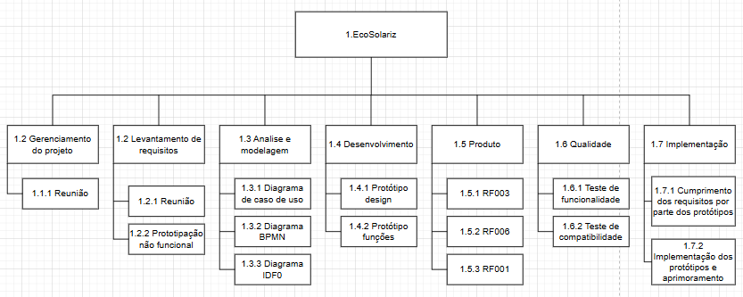

Fonte: Dos próprios autores.

## Estimativa de Custo do Projeto

A partir de uma estimativa de custo do projeto, é possível quantificar qual seria o preço ideal a ser cobrado pelo software. A partir destas informações, teremos um estudo de viabilidade, no qual possui como objetivo mostrar se o sistema pode ser executado a partir do preço solicitado.

Quadro 9 Estimativa de custo com recursos humanos

| Nome do Colaborador | Tarefa | Esforço em Horas | Custo por Hora (R$) | Custo no Projeto (R$) |
| --- | --- | --- | --- | --- |
| Edivaldo Marcolino | 1.1 | 45:00 | R$ 35,00 | R$ 1.575,00 |
| Francisco Chagas | 1.2 | 100:00 | R$ 35,00 | R$ 3.500,00 |
| Jefferson Sabino | 1.3 | 140:00 | R$ 35,00 | R$ 4.900,00 |
| Rogerio Santos | 1.4 | 45:00 | R$ 35,00 | R$ 1.575,00 |
| Edivaldo Marcolino | 1.5 | 45:00 | R$ 35,00 | R$ 1.575,00 |
| Rogerio Santos | 1.6 | 45:00 | R$ 35,00 | R$ 1.575,00 |
| Custo Total (R$) | R$ 14.700,00 | | | |

Fonte: Dos próprios autores.

Quadro 10 Estimativa de depreciação de equipamentos

| Equipamento | Tempo de Vida Útil na Empresa | Preço (R$) | Depreciação(R$) |
| --- | --- | --- | --- |
| 04 computadores | 04 anos | R$ 12.000,00 | 10% |
| 04 Celulares | 02 anos | R$ 6.000,00 | 30% |
| 04 Teclados | 02 anos | R$ 1.000,00 | 50% |
| 04 Monitor | 05 anos | R$ 3.600.00 | 20% |
| 04 Mouse | 02 anos | R$ 600,00 | 30% |
| 01 Impressora | 03 anos | R$ 1500,00 | 10% |
| Valor Total de Depreciação(R$) | R$ 24.700,00 | | |

Fonte: Dos próprios autores.

Quadro 11 Estimativa de despesas

| Despesa | Custo (R$) |
| --- | --- |
| Imprevistos | R$ 900,00 |
| Manutenção | R$ 2.000,00 |
| Energia | R$ 1.500,00 |
| Logística | R$ 800,00 |
| Custo Total (R$) | R$ 5.200,00 |

Fonte: Dos próprios autores.

## Estudo de Viabilidade

O estudo de viabilidade é realizado pelo coordenador do projeto e auxilia a decisão sobre se vale a pena desenvolver o sistema proposto. Os itens da tabela a seguir norteiam o processo de tomada de decisão.

Quadro 12 Análise de viabilidade

| Questão | Resposta | |
| --- | --- | --- |
| Sim | Não |
| O novo sistema contribui para os objetivos da organização? | Sim |  |
| O novo sistema pode ser implementado com a tecnologia atual? | Sim |  |
| O novo sistema pode ser implementado dentro do orçamento? | Sim |  |
| O novo sistema pode ser implementado conforme o cronograma do projeto? | Sim |  |
| O novo sistema pode ser integrado com outros sistemas em operação? |  | Não |

Fonte: Dos próprios autores.

Parecer do Coordenador do Projeto:

Diante do exposto e considerando:

O novo sistema contribui para os objetivos da organização a medida em que atende a Agenda da ONU 2030 em 4 Objetivos de Desenvolvimento Sustentável, sendo:

7. Energia Limpa e Acessível;

11. Cidades e Comunidades Sustentáveis;

12. Consumo e produção Responsáveis;

17. Parcerias e Metas de Implementação.

O novo sistema pode ser implementado com a tecnologia atual, pois utiliza linguagem de programação JavaScript, linguagem de marcação HTML e linguagem de estilização CSS;

O novo sistema pode ser implementado dentro do orçamento já que os custos de implementação foram patrocinados pela instituição de Ensino Fatec Luigi Papaiz;

O novo sistema pode ser implementado conforme o cronograma do projeto;

O novo sistema não pode ser integrado a outros sistemas em operação pois não há uma função especifica que atue em conjunto com outros sistemas, o sistema é individualizado.

Figura 4 Diagrama Canvas

Fonte: Dos próprios autores.

# Especificação dos Requisitos do Sistema

Neste capítulo serão relatados os requisitos de sistema. Uma visão técnica,

precisa e analítica escrita por desenvolvedores visando esclarecer quaisquer

dúvidas sobre o funcionamento e restrições do sistema a ser desenvolvido.

## Requisitos Funcionais do Sistema

Esse quadro se refere aos requisitos funcionais, ou seja, as definições de serviço que o sistema deve prestar e de como ele deve reagir e se comportar com o usuário.

Quadro 13 Requisitos funcionais

| Número | Descrição | Prioridade | Revisado | |
| --- | --- | --- | --- | --- |
| Sim | Não |
| RF001 | O sistema deve registrar quantidade de energia gerada/consumida pelo equipamento instalado na residência do usuário. | Média |  |  |
| RF002 | O sistema deverá emitir alertas quando identificar alguma falha de utilização do sistema | Alta |  |  |
| RF003 | O sistema deve permitir que o usuário faça login por meio de Email e senha fornecidos no cadastro. | Alta |  |  |
| RF004 | O sistema deverá gerar relatórios detalhando toda ação do sistema de energia do cliente. | Média |  |  |
| RF005 | O sistema deve registrar e alertar ao usuário quaisquer ocorrências de manutenção. | Média |  |  |
| RF006 | O sistema deve permitir o cadastro de concessionárias privadas de energia elétrica fotovoltaica por meio de dados essenciais como o nome da empresa, seu CNPJ, horário de atendimento, serviços prestados e os dados utilizados para realizar login, como um Email e a utilização de uma senha | Alta |  |  |
| RF007 | A concessionaria parceira deve ser capaz de se comunicar com seu cliente por meio de um canal de comunicação (chat) fornecido pelo sistema. | Média |  |  |
| RF008 | O sistema deverá possuir uma área de compartilhamento de feedback de clientes da plataforma. | Baixa |  |  |
| RF009 | A concessionaria parceira deve ser capaz de utilizar a plataforma para propagar avisos de promoções e novas prestações de serviço. | Média |  |  |

Fonte: Dos próprios autores.

## Requisitos Não Funcionais do Sistema

Esse quadro conterá os requisitos não funcionais do sistema, eles orientam as atividades voltadas às restrições, mecanismos, desempenho, segurança, interoperabilidade[1] e a interação de um usuário com o sistema num todo.

Quadro 14 Requisitos não funcionais

| Número | Descrição | Prioridade | Revisado | |
| --- | --- | --- | --- | --- |
| Sim | Não |
| RNF001 | O software deverá tem um tempo de resposta de no máximo 5 segundos | Média |  |  |
| RNF002 | As informações deverão ser armazenadas em um banco de dados SQL. | Alta |  |  |
| RNF003 | O login de usuário deve possuir verificação de dois fatores | Alta |  |  |
| RNF004 | O software deve ser construído em HTML, CSS e JAVASCRIPT | Alta |  |  |
| RNF005 | O Sistema deverá armazenar informações de cálculo elétrico de visitantes não logados por meio de cache e cookies para futuras visitas. | Baixa |  |  |
| RNF006 | O Sistema só permitirá o cadastro na plataforma se os termos de responsabilidade forem aceitos | Alta |  |  |

Fonte: Dos próprios autores.

## Regras de Negócio

Esse quadro, estabelece as regras de negócio da empresa solicitante do sistema que tem como objetivo alinhar as políticas, normas éticas e sociais, decisões estratégicas, diretrizes e objetivos na criação do software.

Quadro 15 Regras de negócio

| Número | Descrição |
| --- | --- |
|
|  |
| RN001 | Clientes que economizarem acima de 10%, terão 2% de desconto na sua conta de luz |
| RN002 | A geração de energia que não é consumida deve ser repassada a uma distribuidora de energia, e volta como créditos energéticos |
| RN003 | A instalação do projeto deve atingir no mínimo 80% do ciclo de sustentabilidade e de autossuficiência. |

Fonte: Dos próprios autores.

# Modelos do Sistema

Neste capítulo abordaremos a construção de modelos de sistema, nos concentrando na elaboração de diagramas de caso de uso. Esse tipo de diagrama é crucial para esclarecer e facilitar o entendimento e a compreensão sobre as características do projeto e o comportamento dos usuários.

## Diagrama de Casos de Uso

Figura 5 Diagrama de caso de uso - Cliente / Concessionaria

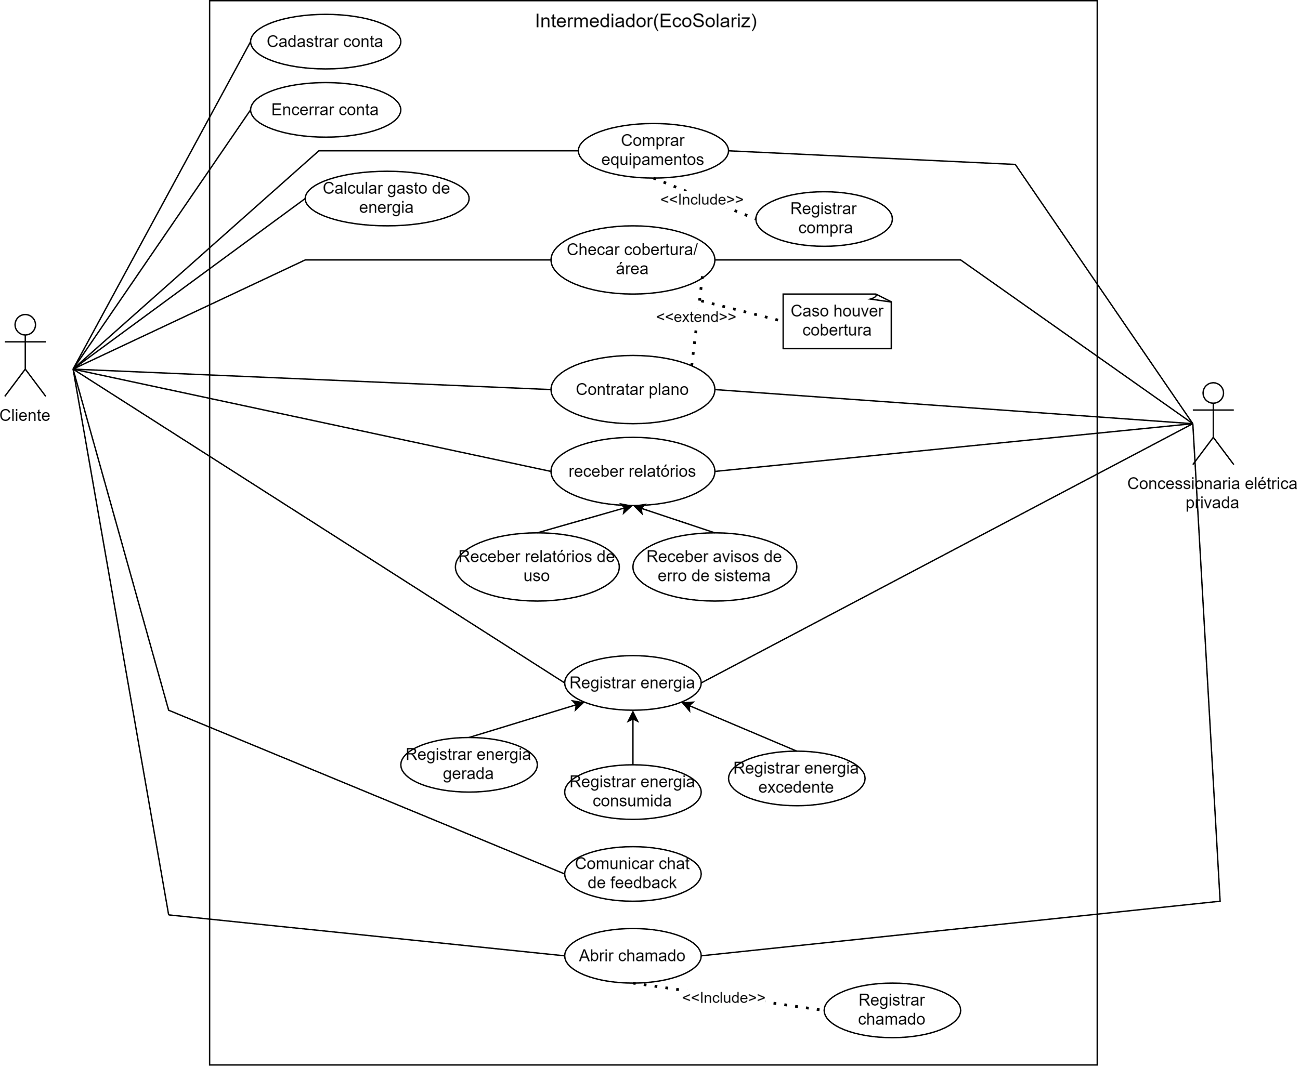

Fonte: Dos próprios autores.

Figura 6 Diagrama de caso de uso - Cliente-Concessionaria / Gestão EcoSolariz

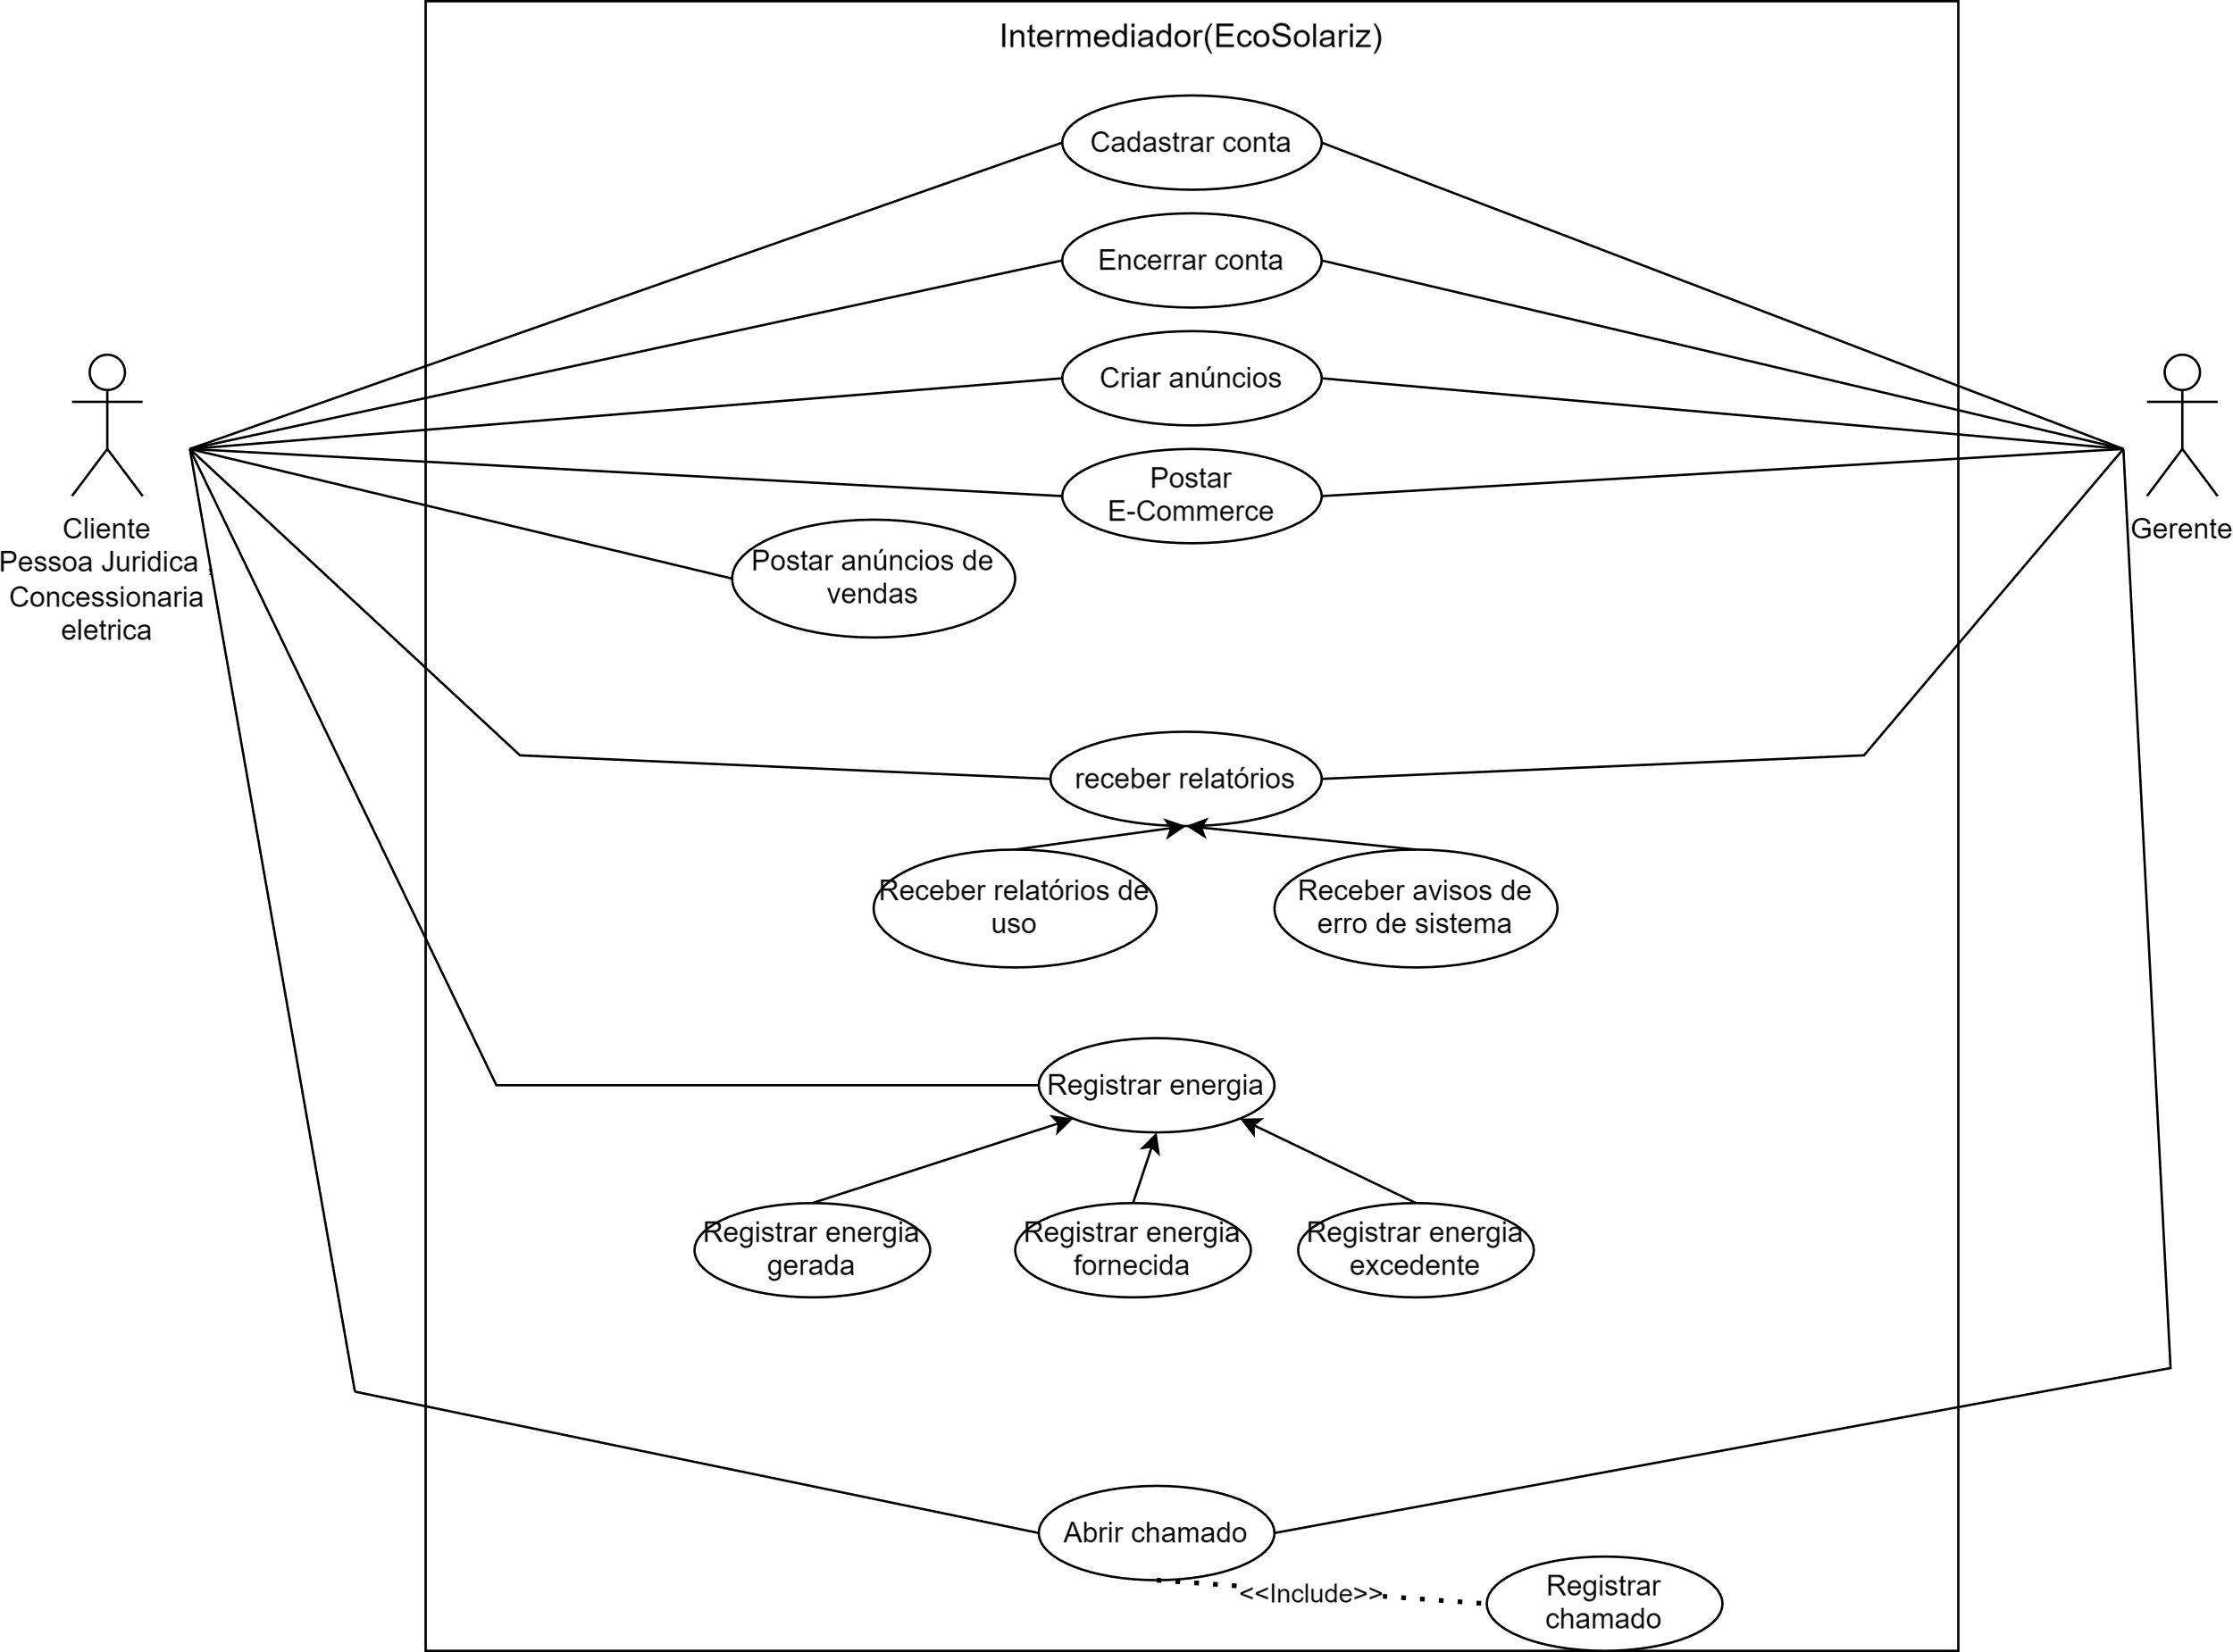

Fonte: Dos próprios autores.

## Especificação dos Casos de Uso

Neste capítulo será explicado textualmente a execução dos diagramas de caso de uso desenvolvidos acima.

### Especificação do Caso de Uso-1

**Caso de uso 1** – Cliente / Concessionaria

Objetivo: Navegar pelo ambiente do site e contratar um serviço de uma concessionaria de energia solar.

Fluxo principal: Usuário acessa o site, observa os conteúdos e se cadastra, faz a checagem de cobertura e após confirmar que sua área de morada se aplica na cobertura de uma concessionaria, contrata seus serviços.

Fluxo alternativo: Usuário acessa o site, observa os conteúdos, porém não adquire nenhum serviço e fecha o site.

Fluxo de exceção: Usuário acessa o site, observa os conteúdos, porém ocorre um erro quando o usuário for se cadastrar, após isso o usuário fecha o site. Posteriormente uma equipe de suporte irá resolver o erro.

### Especificação do Caso de Uso-2

**Caso de uso 2 – Cliente – Concessionaria / Gestão EcoSolariz**

Objetivo: Firmar cadastro e parceria com a empresa EcoSolariz e fornecer seus serviços por meia da plataforma.

Fluxo principal: Usuário pessoa jurídica acessa o site e cadastra sua empresa na plataforma com o auxílio da equipe gestora do site, após sucedido o usuário CNPJ será auxiliado pela equipe gestora a aprender a usar sua área de acesso, fornecer seus serviços e eventos promocionais.

Fluxo alternativo: Usuário pessoa jurídica acessa o site, busca saber sobre a plataforma, mas não se interessa em firmar uma parceria.

Fluxo de exceção: Usuário pessoa jurídica acessa o site, busca saber sobre a plataforma, se interessa em firmar uma parceria, mas não obtém resposta da equipe gestora do site.

# Implementação das Páginas Web

Neste tópico serão exibidas as páginas web do produto desenvolvido, trazendo consigo informações sobre a navegação do software.

## Páginas Web

Figura 7 Página inicial do projeto - EcoSolariz

Fonte: Dos próprios autores.

Figura 8 Página inicial do projeto - EcoSolariz

Fonte: Dos próprios autores.

Figura 9 Página inicial do projeto - EcoSolariz

Fonte: Dos próprios autores.

Figura 10 Página de busca de cobertura de concessionarias elétricas

Fonte: Dos próprios autores.

Figura 11 Página de perguntas frequentes

Fonte: Dos próprios autores.

Figura 12 Página de envio de dúvidas - suporte

Fonte: Dos próprios autores.

Figura 13 Página de cadastro

Fonte: Dos próprios autores.

Figura 14 Página de login

Fonte: Dos próprios autores.

## Diagrama de Navegação

Figura 15 Diagrama de navegação

Fonte: Dos próprios autores.

## Decisões do Design Digital

A disciplina de Design Digital é essencial no desenvolvimento do projeto integrador, funcionando como uma disciplina complementar que contribui para a criação de uma identidade visual para a plataforma, e estabelece diretrizes visuais para o desenvolvimento Front-End. O trabalho realizado nessa disciplina envolve o desenvolvimento de uma logomarca e seu manual de identidade visual (MIV), Além dos outros designs desenvolvidos, como a plataforma web e apresentação com base em slides.

Descrição logomarca: A nossa logomarca foi baseada em elementos que nos remetem a energia solar, em sua base temos um sol amarelo em destaque e logo abaixo uma placa fotovoltaica, elementos que nos remetem diretamente a matriz energética solar.

**Conceitos e Técnicas de Design Digital Aplicados:**

O layout do projeto se usou de cores complementares que remetem ao tema da energia solar, o design foi pensado para passar uma imagem profissional no site, nos baseando no tema da psicologia das cores.

**Memorabilidade**: A combinações dos elementos específicos nos ajuda a criar uma imagem memorável, que os usuários associarão facilmente a uma plataforma que opera em matriz solar.

**Cores e Contraste:** Usamos o azul como cor base das placas solares pois se destaca em fundos amarelos, isso influencia na questão da identidade visual, facilitando a identificação do ícone.

**Psicologia das cores:** Priorizamos usar tons de azul na plataforma para mantermos uma ambientação profissional.

**Referências Bibliográficas**

**Blue Sol Energia Solar.** O Informativo Definitivo da Energia Limpa: Entenda Tudo de Forma Simples e Direta. **Blue sol Energia Solar**, 2023. **Disponível em:** https://blog.bluesol.com.br/energia-limpa-conceitos/. **Acesso em: 24 set. de 2023.**

**Daniela Chiaretti.** Amazonia tem 990 mil pessoas sem acesso a eletricidade mostra estudo. **Jornal o Globo**, 2023. **Disponível em:** https://valor.globo.com/brasil/noticia/2023/05/04/amazonia-tem-990-mil-pessoas-sem-acesso-a-eletricidade-mostra-estudo.ghtml. **Acesso em: 03 jun. de 2024.**

**Daniel Silveira, Darlan Alvarenga e Luiz Gerbelli.** Conta de luz esta cada vez mais cara entenda por que ela sobe e quais os problemas dessa escalada de preços. G1, 2021. **Disponível em:** https://g1.globo.com/economia/noticia/2021/08/27/conta-de-luz-esta-cada-vez-mais-cara-entenda-por-que-ela-sobe-e-quais-os-problemas-dessa-escalada-de-precos.ghtml. **Acesso em: 03 jun. de 2024.**

**GreenVolt.** Energia fotovoltaica como funciona. GreenVolt, 2023. **Disponível em:** https://greenvolt.com.br/energia-fotovoltaica-como-funciona/. **Acesso em: 24 set. de 2023.**

**Glow Energia Solar.** Como sei quantas placas fotovoltaicas eu preciso para abater o meu consumo.Glow Energia Solar,2021. **Disponível em:**

https://glowsolar.com.br/noticias/como-sei-quantas-placas-fotovoltaicas-eu-preciso-para-abater-o-meu-consumo. **Acesso em: 24 set. de 2023.**

**José Goldemberg, Oswaldo Lucon.** Energias renováveis: um futuro sustentável. RevistaUsp, 2023. **Disponível em:** https://www.revistas.usp.br/revusp/article/view/13564. **Acesso em: 24 set. de 2023.**

**Lana Magalhães.** Energia solar. Toda Matéria, 2023. **Disponível em:** https://www.todamateria.com.br/energia-solar/. **Acesso em: 10 set. de 2023.**

**Matheus Segundo da Silva, Thiago Rocha Lana, José Antônio Silva Júnior, Matheus G. Talarico.** ENERGIA SOLAR FOTOVOLTAICA: REVISÃO BIBLIOGRAFICA, 2023. **Disponível em:** https://periodicos.unis.edu.br/index.php/mythos/article/view/467. **Acesso em: 03 jun. de 2024.**

**Mundo Educação.** Energia Limpa. **Mundo educação**. 2023.

**Disponível em:** https://mundoeducacao.uol.com.br/quimica/energia-limpa.htm. **Acesso em: 24 set. de 2023.**

**Paula Martini.** Entenda o que e a taxação do sol e como ela e cobrada na energia solar. **Valor — Rio**, 2023. **Disponível em:** https://valor.globo.com/empresas/noticia/2023/08/03/entenda-o-que-e-a-taxacao-do-sol-e-como-ela-e-cobrada-na-energia-solar.ghtml. **Acesso em: 10 set. de 2023.**

**Redação Galileu.** Mais de 990 mil pessoas vivem sem energia elétrica na região amazônica**. Redação Galileu,**2019. **Disponível em:** https://revistagalileu.globo.com/Tecnologia/noticia/2019/11/mais-de-990-mil-pessoas-vivem-sem-energia-eletrica-na-regiao-amazonica.html. **Acesso em: 03 jun. de 2024.**

Apêndice

EcoSolariz

# Identificação e Organização do Projeto

Neste capítulo teremos a identificação dos membros da equipe, do professor responsável pela disciplina principal e dos professores responsáveis pelas disciplinas complementares. Além disso, serão listadas as ferramentas utilizadas na criação dos diagramas, endereço do repositório dos documentos e artefatos que a equipe deverá entregar conforme o prazo estabelecido em cronograma. As ferramentas que forem utilizadas para a elaboração dos artefatos também serão registradas.

## Membros da Equipe e seu RA

Quadro 1 Lista de membros

|  |  |
| --- | --- |
| RA | Nome Completo |
| 2171392321035 | Edivaldo Marcolino da Silva |
| 2171392321007 | Francisco das Chagas Gomes da Luz |
| 2171392321016 | Jefferson Inucencio Sabino |
| 2171392321036 | Rogério dos Santos Junior |

Fonte: Dos próprios autores.

## Turma 1 DSM - 2024 / 1ºsemestre

## Disciplinas

* Engenharia de Software I – Prof(a). Lucio Nunes de Lira
* Desenvolvimento Web I – Prof(a). Bruno Zolotareff dos Santos
* Design Digital – Prof(a). Patricia Gallo de França

## Endereço dos Entregáveis

Quadro 2 Lista de repositórios com os documentos e artefatos do projeto

|  |  |
| --- | --- |
| Descrição | Endereço |
| Repositório da Documentação e do Código-Fonte | <https://github.com/JeffreyLapidari/Projeto-Integrador-Fatec-II> |
| Pitch | [Slides EcoSolariz Apresentação Final ZXY.pptx](https://fatecspgov-my.sharepoint.com/:p:/g/personal/jefferson_sabino_fatec_sp_gov_br/ESyE_qqSNLpArXRLiXiLi4YBWYLaNj3vgOwCRl9lSlu3eA?e=6nUsoj&nav=eyJzSWQiOjI1NiwiY0lkIjoyODczODg3NTI0fQ) |
| Portfólio | Edivaldo Marcolino  <https://github.com/edivaldo215994>  Francisco das Chagas  <https://github.com/Franciscocgl1>  Jefferson Sabino  <https://github.com/JeffreyLapidari>  Rogério Junior  <https://github.com/RogerioSantosJunior> |

Fonte: Dos próprios autores.

A documentação e o código-fonte deverão ser compartilhados com o professor por meio de repositórios. A documentação pode ser concentrada em uma pasta no OneDrive. O código-fonte pode ser disponibilizado no GitHub, Colab ou outro repositório amplamente utilizado por empresas para armazenamento e controle de versões.

O pitch é um vídeo gravado por cada aluno, com duração de até 5 minutos, expondo de maneira coesa, clara e objetiva o projeto com o objetivo de despertar o interesse do ouvinte.

O portfólio deve ser individual e será elaborado com apoio de uma ferramenta, como as apresentadas no Quadro 3. Esta é uma maneira de evidenciar as competências desenvolvidas durante o curso e poderá ser apresentado em processos seletivos para estágio ou emprego.

Quadro 3 Ferramentas para elaboração de portfólio

|  |  |
| --- | --- |
| Ferramenta | Endereço |
| Behance | <https://www.behance.net/> |
| Book Creator | <https://bookcreator.com/> |
| Krop | <https://www.krop.com/> |
| Mahara | <https://mahara.org/> |
| Medium | <https://medium.com/@portugue> |
| Spark Adobe | <https://spark.adobe.com/pt-BR/features> |
| Weebly | https://www.weebly.com/br |
| Wix | <https://pt.wix.com/> |

Fonte: CESU (2021)

## Ferramentas Adotadas

Quadro 4 Lista com as ferramentas utilizadas para a elaboração dos artefatos

|  |  |
| --- | --- |
| Artefato | Ferramenta |
| IDEF0 | https://app.diagrams.net/ |
| BPMN | https://app.diagrams.net/ |
| Diagrama de Casos de Uso | https://app.diagrams.net/ |
| Protótipo do Site | https://app.diagrams.net/ |
| Diagrama de Navegação | https://app.diagrams.net/ |
| Estrutura Analítica | https://app.diagrams.net/ |
| Canvas | https://app.diagrams.net/ |

Fonte: Dos próprios autores.

## Cronograma

O cronograma utiliza como referência o dia de aula da disciplina Engenharia de Software I.

Quadro 5 Cronograma do projeto para o semestre atual

|  |  |  |  |  |  |  |  |  |  |  |  |  |  |  |  |  |  |  |
| --- | --- | --- | --- | --- | --- | --- | --- | --- | --- | --- | --- | --- | --- | --- | --- | --- | --- | --- |
| Tarefa | Fevereiro | | | | Março | | | | Abril | | | | | Maio | | | Junho | |
| S1 | S2 | S3 | S4 | S5 | S6 | S7 | S8 | S9 | S10 | S11 | S12 | S13 | S14 | S15 | S16 | S17 | S18 |
| Apresentação do Modelo do Projeto Interdisciplinar |  |  |  |  |  |  |  |  |  |  |  |  |  |  |  |  |  |  |
| Definição dos Grupos |  |  |  |  |  |  |  |  |  |  |  |  |  |  |  |  |  |  |
| Definição do Problema a Resolver |  |  |  |  |  |  |  |  |  |  |  |  |  |  |  |  |  |  |
| Definição da Proposta de Software a Desenvolver |  |  |  |  |  |  |  |  |  |  |  |  |  |  |  |  |  |  |
| Elaboração da Introdução |  |  |  |  |  |  |  |  |  |  |  |  |  |  |  |  |  |  |
| Elaboração da Definição dos Requisitos do Usuário |  |  |  |  |  |  |  |  |  |  |  |  |  |  |  |  |  |  |
| Elaboração do Especificação dos Requisitos do Sistema |  |  |  |  |  |  |  |  |  |  |  |  |  |  |  |  |  |  |
| Elaboração dos Modelos do Sistema |  |  |  |  |  |  |  |  |  |  |  |  |  |  |  |  |  |  |
| Elaboração da Implementação das Páginas Web |  |  |  |  |  |  |  |  |  |  |  |  |  |  |  |  |  |  |
| Apresentação do Projeto (Parcial e Final) |  |  |  |  |  |  |  |  |  |  |  |  |  |  |  |  |  |  |
| Entrega da Documentação Final em PDF no repositório |  |  |  |  |  |  |  |  |  |  |  |  |  |  |  |  |  |  |

Fonte: Dos próprios autores.

Datas de Entrega:

Apresentação Parcial do Projeto......................................: 16/05/2024.

Apresentação Final do Projeto..........................................: 03 a 07/06/2024 (provavelmente 06/06/2024).

Divulgação da nota unificada para os demais professores: 10/06/2024.

## Funções dos Membros do Projeto

Os membros da equipe devem se revezar nas funções:

- Coordenador (Abreviado para C): responsável pela liderança, dinâmica e controle da execução das atividades do projeto para garantir a entrega no prazo e com qualidade;

- Secretário (Abreviado para S): responsável por organizar as reuniões e sua pauta, deve evitar a repetição de temas já finalizados e garantir a inclusão dos temas necessários para as reuniões;

- Analistas de Projeto e Desenvolvimento (Abreviado para APD): responsável por um conjunto de requisitos;

- Analistas de Testes (Abreviado para AT): responsável por testar um conjunto de requisitos;

- Programador (Abreviado para P): todos os membros da equipe deverão participar nessa função, cada um será responsável por implementar um conjunto de requisitos. ]

Quadro 7 Atribuição das responsabilidades para os membros da equipe

|  |  |  |
| --- | --- | --- |
| Nome do Responsável | Período | Função (preencher na mesma linha uma ou mais funções) com o artefato de sua responsabilidade |
| Edivaldo Marcolino | <19/FEV/2024 – 10/JUN/2024> | S, P; |
| Francisco das Chagas | <19/FEV/2024 – 10/JUN/2024> | S, P; |
| Jefferson Sabino | <19/FEV/2024 – 16/JUN/2024> | C, APD, AT, P; |
| Rogério Junior | <19/FEV/2024 – 10/JUN/2024> | S, P. |

Fonte: Dos próprios autores.

Parte III - Rubrica de Avaliação

**Entregas Parciais**

Para cada item (linha) da tabela, será atribuído ao estudante os conceitos e pontuação (entre parênteses) definidos na linha de título.

Quadro 16 Rubrica para avaliação individual da entrega parcial

| Entregal Parcial para Cada Estudante | | | |
| --- | --- | --- | --- |
| Item Avaliado | Excelente (2,0) | Regular (1,0) | Ruim (0) |
| Pontualidade e Completude da Tarefa | A equipe entregou a tarefa no prazo e completa. | A equipe entregou a tarefa incompleta | A equipe não entregou a tarefa no prazo |
| Propor um projeto que atenda a problemas reais. | A solução proposta atende plenamente este item. | A solução proposta atende parcialmente este item. | Não houve solução proposta. |

Fonte: a autora

Quadro 17 Rubrica para avaliação em grupo da entrega parcial

|  |  |  |  |  |
| --- | --- | --- | --- | --- |
| Avaliação em Grupo | | | | |
| Competência Avaliada | Excelente (6,0) | Bom (4,0) | Regular (2,0) | Ruim (0) |
| Documentar o processo de levantamento e especificação de requisitos de software aplicando conhecimento apropriado de teorias, modelos e técnicas, observando as necessidades dos projetos. | A equipe aplicou adequadamente as teorias, os modelos e as técnicas, para o problema proposto.  **E**  A equipe entregou a documentação solicitada completamente preenchida e correta. | A equipe entregou a documentação, porém houve algumas falhas nas teorias, nos modelos ou nas técnicas, aplicados ao problema proposto.  **OU**  A equipe deixou de preencher poucos itens da documentação proposta | A equipe entregou a documentação, porém houve várias falhas nas teorias, modelos ou técnicas, aplicados ao problema proposto.  **OU**  A equipe deixou de preencher vários itens da documentação proposta | A equipe não realizou a entrega final da documentação. |

**Entrega Final**

**Avaliação em Grupo**

Para cada item (linha) da tabela, será atribuído ao grupo os conceitos e pontuação definidos na linha de título.

Quadro 17 Rubrica da avaliação em grupo da solução proposta

| Avaliação em Grupo | | | | |
| --- | --- | --- | --- | --- |
| Competência Avaliada | Excelente (1,0) | Bom (0,6) | Regular (0,3) | Ruim (0) |
| Propor um projeto para um problema real | A solução proposta atende plenamente este item. | A solução proposta atende parcialmente este item. | A solução proposta atende muito pouco este item. | Não houve solução proposta. |
| Resolver o problema e propor solução criativa e inovadora. | A equipe resolveu o problema e propôs uma ótima solução. | A equipe resolveu parcialmente o problema.  **E**  A solução foi parcialmente adequada. | A equipe resolveu parcialmente o problema e a solução foi ruim. | A equipe não resolveu o problema. |

Fonte: a autora

Quadro 18 Rubrica de avaliação em grupo da documentação entregue

| Avaliação em Grupo | | | | |
| --- | --- | --- | --- | --- |
| Competência Avaliada | Excelente (4,0) | Bom (2,5) | Regular (1,0) | Ruim (0) |
| Documentar o processo de levantamento e especificação de requisitos de software aplicando conhecimento apropriado de teorias, modelos e técnicas, observando as necessidades dos projetos. | A equipe aplicou adequadamente as teorias, os modelos e as técnicas, para o problema proposto.  **E**  A equipe entregou a documentação solicitada completamente preenchida e correta. | A equipe entregou a documentação porém houveram algumas falhas nas teorias, nos modelos ou nas técnicas, aplicados ao problema proposto.  **OU**  A equipe deixou de preencher poucos itens da documentação proposta | A equipe entregou a documentação porém houveram várias falhas nas teorias, modelos ou técnicas, aplicados ao problema proposto.  **OU**  A equipe deixou de preencher vários itens da documentação proposta | A equipe não realizou a entrega final da documentação. |

Fonte: a autora

Quadro 19 Rubrica da avaliação em grupo para a apresentação do projeto

| Avaliação em Grupo | | | |
| --- | --- | --- | --- |
| Competência Avaliada | Excelente (0,5) | Bom (0,25) | Ruim (0) |
| Apresentação do Projeto | O projeto foi apresentado por mais de 8 minutos e não ultrapassou 10 minutos. | O projeto foi apresentado por mais de 5 minutos e não ultrapassou 8 minutos. | Não houve apresentação  **OU**  sua duração não ultrapassou 5 minutos. |
| O conteúdo apresentado abrange todo o processo previsto na documentação solicitada. | O conteúdo apresentado abordou mais da metade do processo previsto na documentação solicitada. | O conteúdo apresentado abordou metade ou menos da metade do processo previsto na documentação solicitada  **OU**  Não houve apresentação. |

Fonte: a autora

**Avaliação Individual**

Quadro 20 Rubrica da avaliação individual para portfólio, pitch e apresentação do projeto

| Avaliação Individual | | | |
| --- | --- | --- | --- |
| Item Avaliado | Excelente (0,5) | Regular (0,25) | Ruim (0) |
| Portfólio | O estudante entregou o portfólio no prazo, completo **e** os documentos não possuem erros. | O estudante entregou o portfólio no prazo, completo **e** os documentos possuem erros. | O estudante não entregou o portfólio no prazo **ou** está incompleto **ou** está totalmente incorreto. |
| Pitch | O estudante atendeu a todos os requisitos desta tarefa. | O estudante atendeu parcialmente os requisitos desta tarefa. | O estudante não atendeu os requisitos desta tarefa. |
| Apresentação do Projeto | Demonstrou segurança, apresentou de forma clara e sintética, não leu anotações ou slides, e utilizou adequadamente a Língua Portuguesa sem gírias. | Na maior parte do tempo de sua apresentação demonstrou segurança, apresentou de forma clara e sintética, não leu anotações ou slides, e utilizou adequadamente a Língua Portuguesa sem gírias. | Na maior parte do tempo de sua apresentação não demonstrou segurança, não apresentou de forma clara e sintética, leu anotações ou slides e não utilizou adequadamente a |

Fonte: a autora

**Avaliação 360o**

Pinte o quadrado com a opção em que você melhor descreve as competências do seu colega de grupo. Preencha uma tabela para cada colega de equipe. Será mantido o sigilo sobre quem atribuiu cada nota a determinado membro do grupo. A este item não cabe solicitação de revisão de nota. **O aluno que entregar esta avaliação sobre todos os colegas de equipe recebe nota 0,75, caso não entregue ou falte a avaliação de algum colega de equipe, a nota será 0,0 (zero).**

Quadro 21 Rubrica da avaliação 360o.

| Avaliação 360o – Estudante Avaliado: ________________________________ | | | |
| --- | --- | --- | --- |
| Competência Avaliada | Excelente (0,25) | Regular (0,1) | Ruim (0) |
| Propor soluções criativas e inovadoras. | O estudante demonstrou plenamente esta competência. | O estudante demonstrou parcialmente esta competência. | O estudante não demonstrou esta competência. |
| Demostrar capacidade de resolver problemas . | O estudante demonstrou plenamente esta competência. | O estudante demonstrou parcialmente esta competência. | O estudante não demonstrou esta competência. |
| Administrar conflitos quando necessário, estabelecer relações e propor um ambiente colaborativo, incentivando o trabalho em equipe. | O estudante demonstrou plenamente esta competência. | O estudante demonstrou parcialmente esta competência. | O estudante não demonstrou esta competência. |
| Atuar de forma autônoma na execução da tarefa que lhe foi destinada no projeto. | O estudante demonstrou plenamente esta competência. | O estudante demonstrou parcialmente esta competência. | O estudante não demonstrou esta competência. |
| Organizar a realização das suas tarefas evitando que cause atraso nas entregas parciais ou final. | O estudante demonstrou plenamente esta competência. | O estudante demonstrou parcialmente esta competência. | O estudante não demonstrou esta competência. |
| Demonstrar comprometimento na realização do projeto. | O estudante demonstrou plenamente esta competência. | O estudante demonstrou parcialmente esta competência. | O estudante não demonstrou esta competência. |

Fonte: a autora

**Avaliação Autoavaliação**

Pinte o quadrado com a opção (Preciso melhorar, Estou em desenvolvimento, Dentro das expectativas ou Exemplar) em que você melhor se encaixa. Esta avaliação é opcional, preencha pelo menos para refletir sobre os aspectos abordados.

Quadro 22 Rubrica de autoavaliação

| Autoavaliação/Organização (entrega opcional) | | | |
| --- | --- | --- | --- |
| Preciso melhorar  Ainda não consigo me organizar para os estudos. | Estou em desenvolvimento  Tenho conseguido melhorar minha organização. | Dentro das expectativas  Tenho conseguido organizar bem meus estudos. | Exemplar  Sou muito organizado(a). Recebo elogios por isso e sou exemplo para os(as) meus(minhas) colegas. |
| Exemplos de comportamentos: 1.1 - Poucas vezes estou preparado(a) para as minhas aulas.  1.2 - Meu espaço de estudo está frequentemente desorganizado e os materiais de estudo necessários não estão devidamente separados.  1.3 - Não consigo ou tenho muita dificuldade para organizar meu tempo, para cumprir o horário das aulas on-line, separar tempo para estudo individual e fazer intervalos.  1.4 - Poucas vezes sei como priorizar as atividades passadas pelos(as) professores(as) e muitas vezes atraso os prazos de entrega ou deixo de fazê-las. | Exemplos de comportamentos:  2.1 - Consigo me preparar para algumas aulas.  2.2 - Meu espaço de estudo está mais organizado e poucas vezes preciso pegar meus materiais de aula após seu início.  2.3 - Com certa frequência, tenho conseguido organizar meu tempo para cumprir o horário das aulas online, separar tempo para estudo individual e fazer intervalos.  2.4 - Tenho melhorado a priorização das atividades passadas pelos(as) professores(as) mas, algumas vezes, ainda atraso os prazos de entrega ou deixo de fazê-las. | Exemplos de comportamentos:  3.1 - Estou preparado(a) para as minhas aulas na maioria das vezes.  3.2 - Meu espaço de estudo está quase sempre organizado e os materiais necessários devidamente separados.  3.3 - Organizo sozinho(a) meu tempo, de modo que consigo cumprir o horário das aulas online, ter tempo para estudo individual e fazer intervalos.  3.4 - Consigo priorizar as atividades passadas pelos(as) professores(as) e raramente atraso ou deixo de fazer uma entrega. | Exemplos de comportamentos:  4.1 - Eu me preparo para praticamente todas as minhas aulas do dia.  4.2 - Meu espaço de estudo é organizado diariamente e os materiais necessários são separados antecipadamente.  4.3 - Organizo com autonomia meu tempo para cumprir o horário das aulas online, ter tempo para estudo individual e fazer intervalos, mantendo uma rotina saudável.  4. 5 - Sei priorizar as atividades passadas pelos(as) professores(as) e nunca atraso ou deixo de fazer uma entrega.  4.6 - Apoio e dou dicas para os(as) meus(minhas) colegas em relação à organização. Muitas vezes, lembro e os(as) ajudo nas entregas. |

Fonte: CONTIN (2020) apud CESU(2021)

Quadro 23 Rubrica de autoavaliação - Comprometimento

| Autoavaliação/Comprometimento (entrega opcional) | | | |
| --- | --- | --- | --- |
| Preciso melhorar  Tenho me esforçado ou me dedicado pouco aos estudos. | Estou em desenvolvimento  Tenho me esforçado e me dedicado com mais frequência aos estudos. | Dentro das expectativas  Eu me esforço e me dedico aos estudos. | Exemplar  Sou exemplo de esforço e dedicação aos estudos. |
| Exemplos de comportamentos:  1.1 - Raramente me esforço para encarar minhas dificuldades no aprendizado.  1. 2 - Tenho dificuldades de dizer que não compreendi um conteúdo e raramente tento buscar ajuda.  1.3 - Diversas vezes não presto atenção durante as aulas online.  1.4 - Em casa, dou preferência a outras atividades em relação aos meus estudos.  1.5 - Muitas vezes desisto de resolver um problema ou busco uma resposta pronta quando encontro dificuldade. | Exemplos de comportamentos:  2.1 - Tenho me esforçado mais nos estudos, tentando encarar minhas dificuldades no aprendizado. 2.2 - Tenho tentado comunicar e buscar ajuda quando não compreendo um conteúdo. 2.3 - Tenho buscado prestar mais atenção durante as aulas on*line*. 2.4 - Em casa, às vezes dou preferência a outras atividades, mas muitas vezes consigo retomar meus estudos e completar a maioria das minhas tarefas da escola. 2.5 - Diante de uma tarefa difícil, tento resolver por um tempo, mas frequentemente ainda desisto e passo para a próxima atividade. | Exemplos de comportamentos:  3.1 - Geralmente me esforço para encarar minhas dificuldades no aprendizado. 3.2 - Quando não compreendo algo, uso estratégias como a troca com outras pessoas e pesquisas individuais. 3.3 - Permaneço frequentemente focado(a) durante as aulas *online* e busco participar da aula*.* 3.4 - Em casa, geralmente completo primeiro minhas tarefas antes de realizar outras atividades, conseguindo quase sempre entregar tudo. 3.5 - Quando tenho uma tarefa que considero difícil, procuro diferentes maneiras de resolvê- la. | Exemplos de comportamentos:  4.1 - Eu me esforço bastante para encarar minhas dificuldades no aprendizado. 4.2 - Converso com colegas, professores(as) ou outras pessoas para me ajudar sempre que necessário, e também procuro pesquisar sozinho(a) para superar desafios semanalmente. -4.3 - Estou sempre muito focado(a) e participo ativamente das aulas *online.* 4.4 - Em casa, finalizo primeiro minhas tarefas antes de realizar outras atividades, conseguindo sempre entregar tudo e manter uma rotina de estudos saudável. 4.5 - Diante de tarefas difíceis, me sinto motivado a buscar soluções, independente do tempo dedicado. Gosto de sentir que fui desafiado. |

Fonte: CONTIN (2020) apud CESU(2021)

1. “Interoperabilidade define se dois componentes de um sistema, desenvolvidos com ferramentas diferentes, de fornecedores diferentes, podem ou não atuar em conjunto." (Lichun Wang, Instituto Europeu de Informática – CORBA Workshops).